Отчет

Оумартинен Алексей

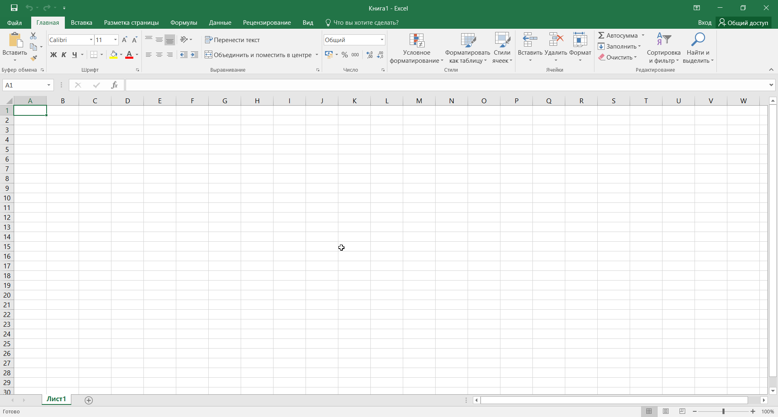

Рисунок 1 Запускаем Excel и открываем пустой лист

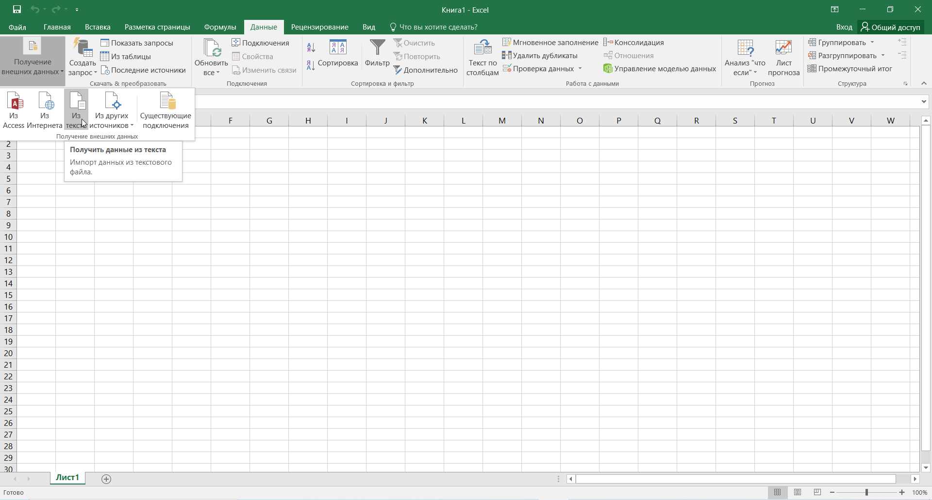

Рисунок 2 В пункте Данные выбираем Получение внешних данных и выбираем пункт Из текста

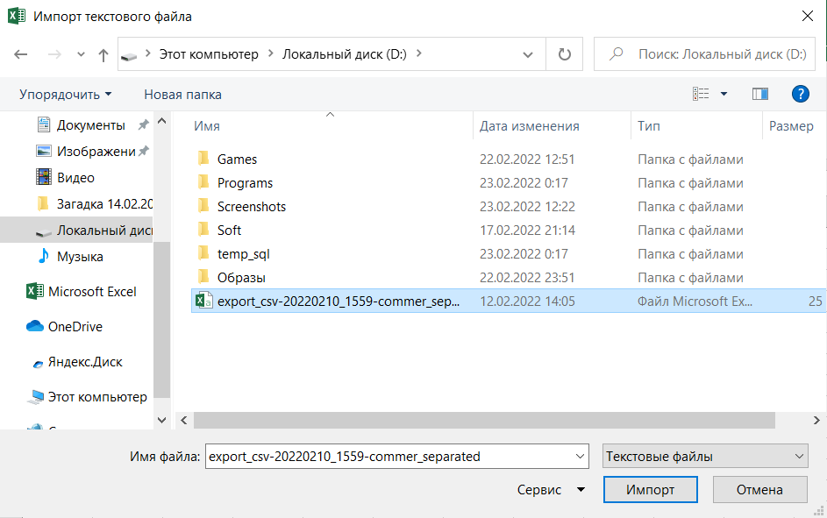

Рисунок 3 Выбираем наш файл

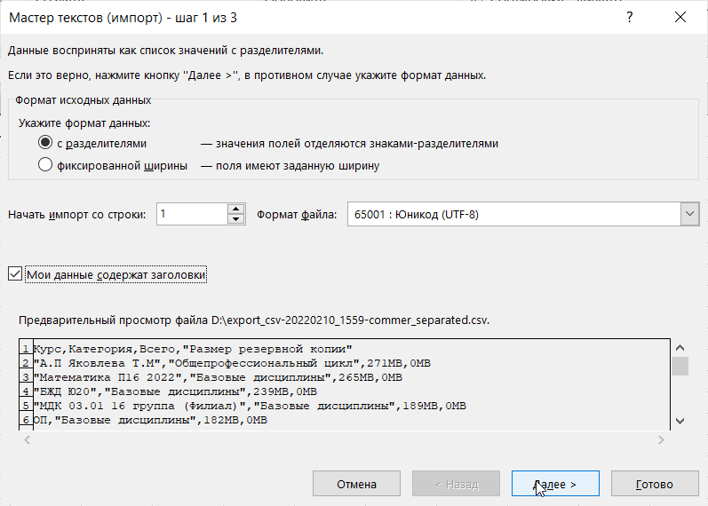

Рисунок 4 Ставим галочку в чекбоксе Мои данные содержат заголовки и нажимаем Далее

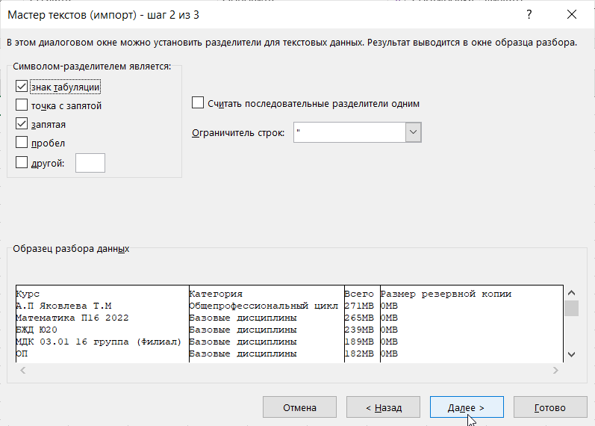

Рисунок 5 Выбираем символ-разделитель и нажимаем Далее

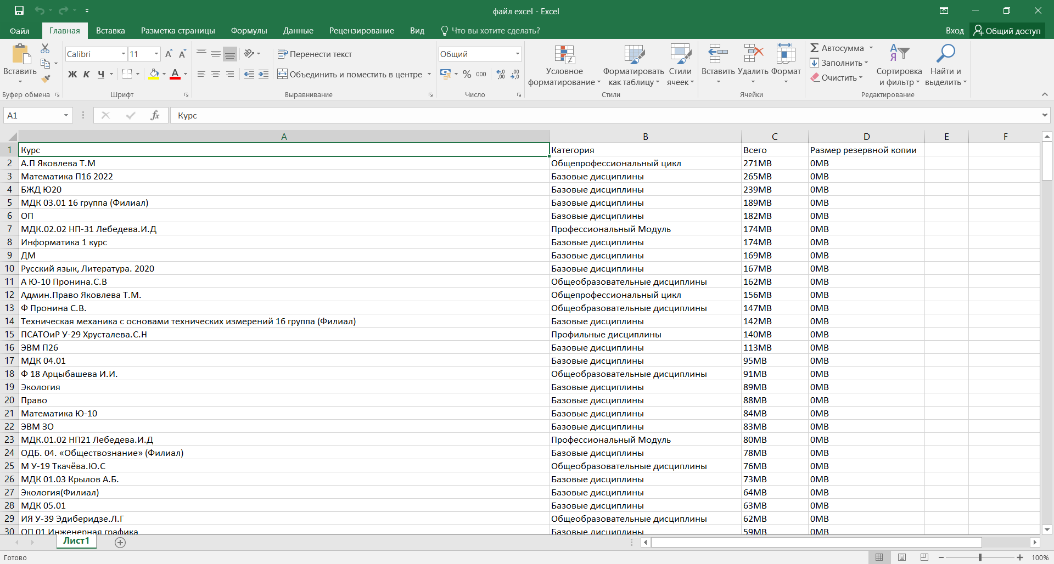

Рисунок 6 Готовый лист

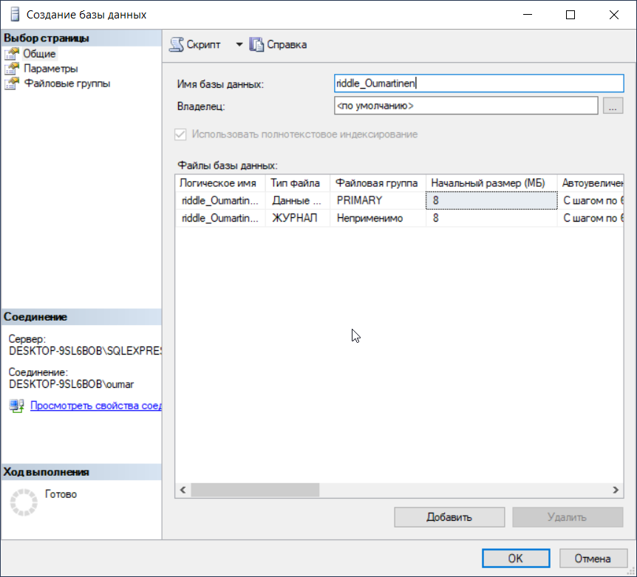

Рисунок 7 Создаем базу данных

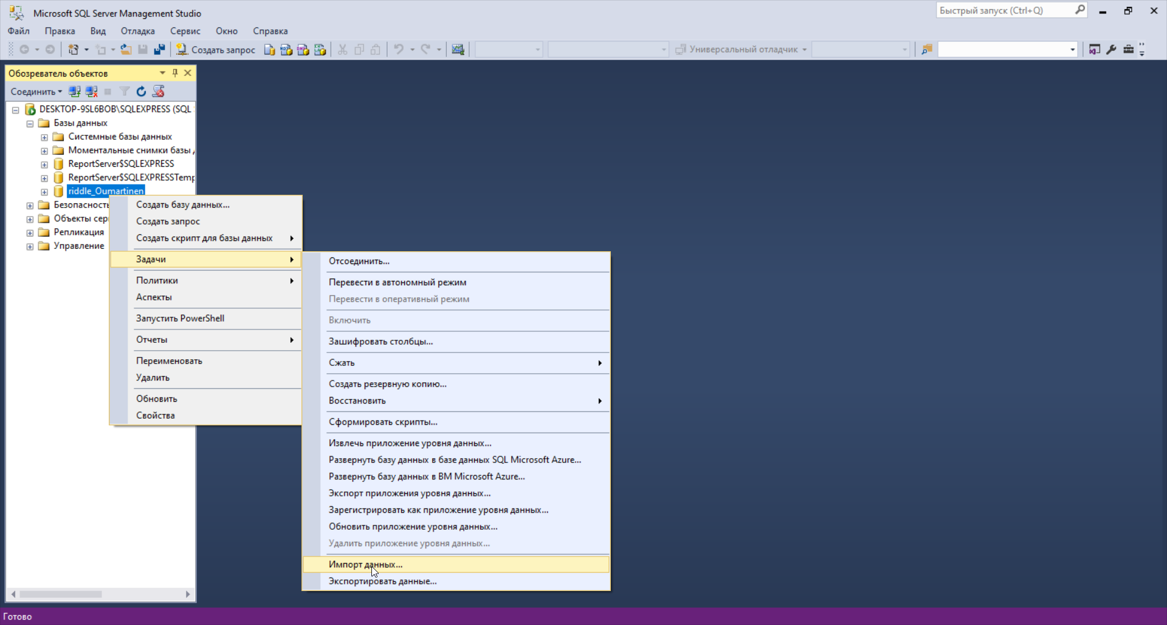

Рисунок 8 Импортируем данные из excel

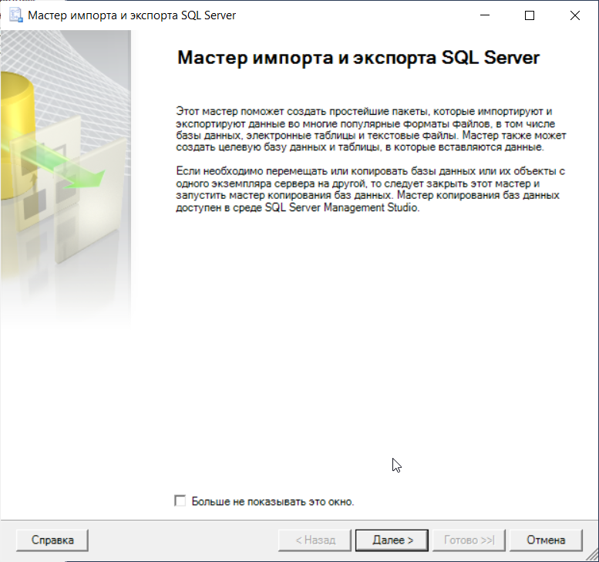

Рисунок 9 Нажимаем Далее

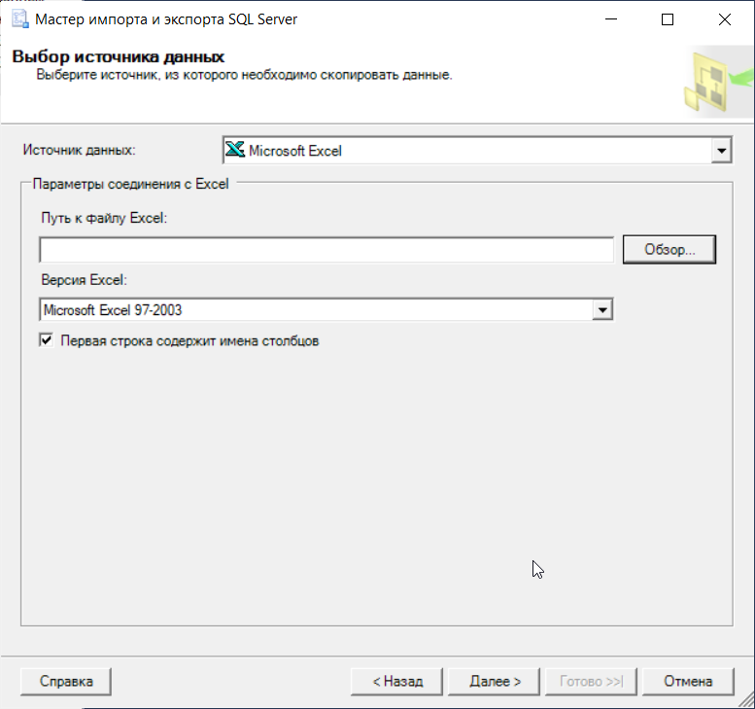

Рисунок 10 Выбираем в качестве источника данных Microsoft Excel и нажимаем Далее

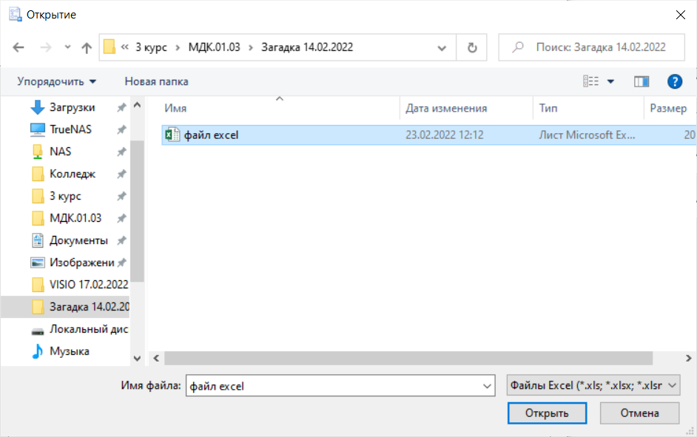

Рисунок 11 Выбираем файл excel

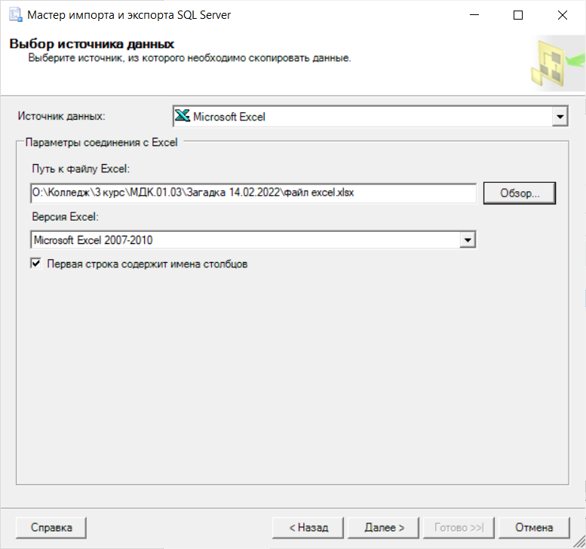

Рисунок 12 Нажимаем Далее

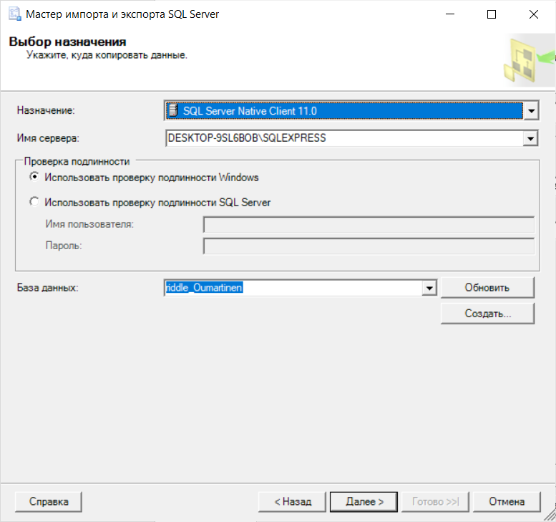

Рисунок 13 Выбираем в качестве назначения SQL Server Client 11.0 и нажимаем Далее

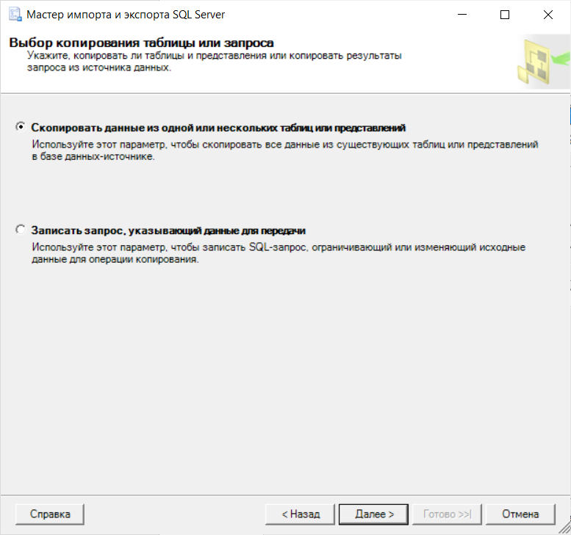

Рисунок 14 Нажимаем Далее

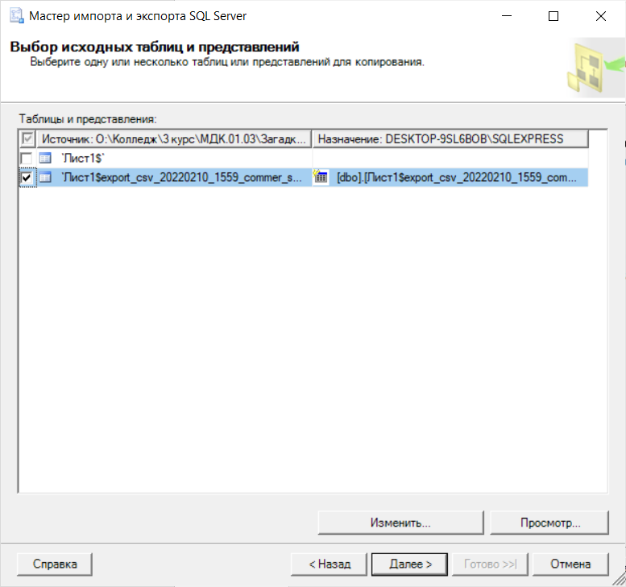

Рисунок 15 Выбираем источник и назначение, нажимаем Далее

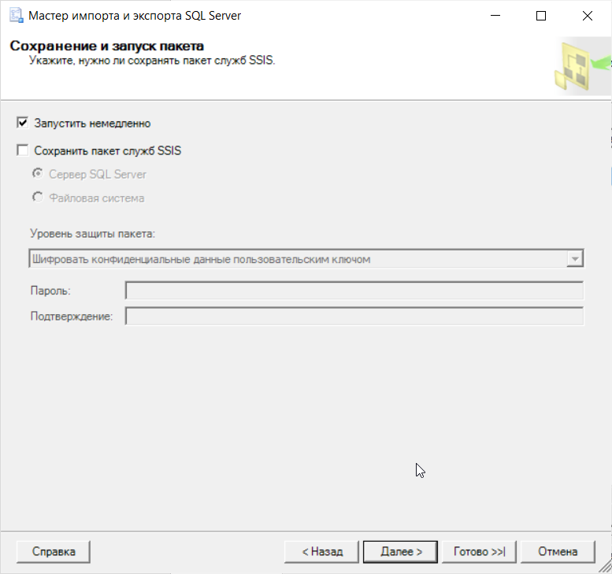

Рисунок 16 Далее

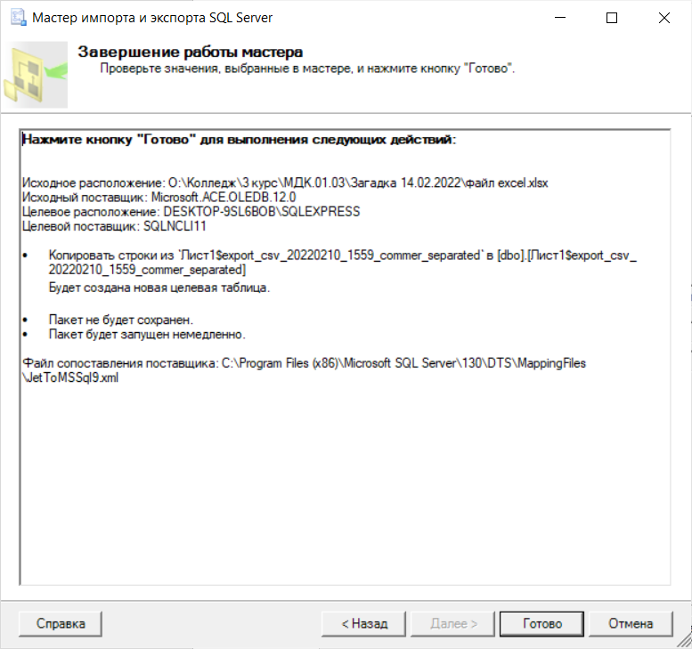

Рисунок 17 Готово

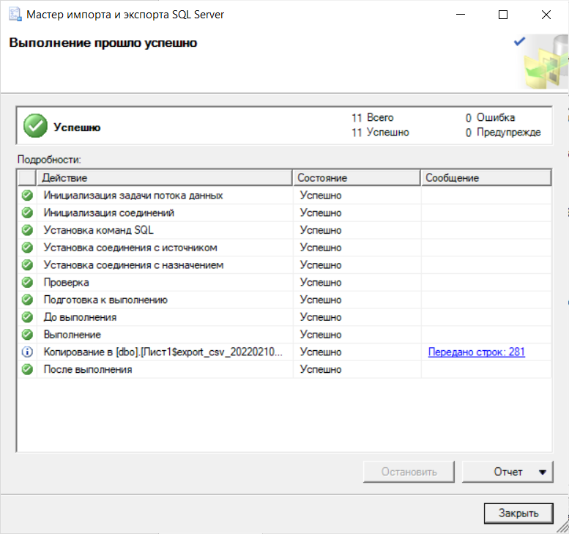

Рисунок 18 Нажимаем Закрыть

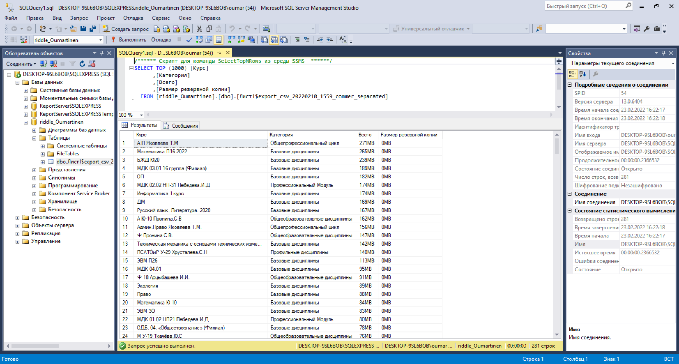

Рисунок 19 Лист импортирован

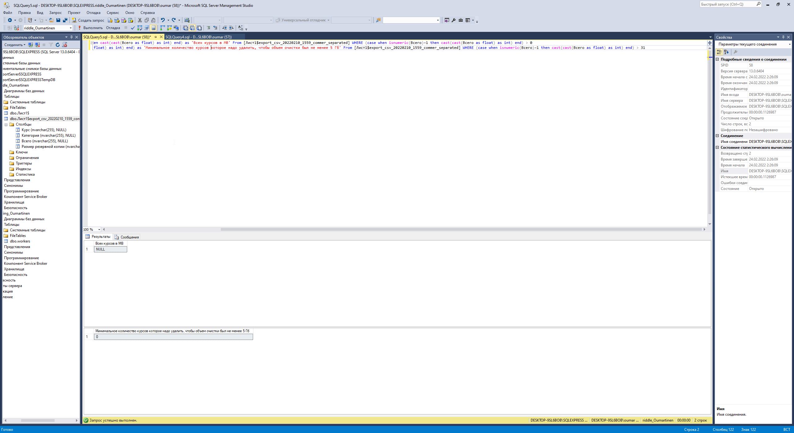

Рисунок 20 Запрос